**OŚWIADCZENIE O ŁĄCZNEJ POWIERZCHNI UŻTYKÓW ROLNYCH STANOWIĄCYCH WŁASNOŚĆ, UŻYTKOWANIE WIECZYSTE, BĘDĄCYCH** **W SAMOISTNYM**

**P[OSIADANIU, DZIERŻAWIAONYCH PRZEZ ROLNIKA INDYWIDUALNEGO**

(art. 7 ust. 1 i 5 ustawy z dnia 11 kwietnia 2003 r. o kształtowaniu ustroju rolnego Dz. U. z 2024 r. poz. 423 z późn. zm)

……………………………………………………………………

IMIĘ I NAZWISKO

……………………………………………………………………

Z AMIEWSZKAŁY (A)

# OŚWIADCZENIE

**Oświadczam, że jestem właścicielem, użytkownikiem wieczystym, samoistnym posiadaczem, dzierżawcą niżej wymienionych nieruchomości rolnych**1**:**

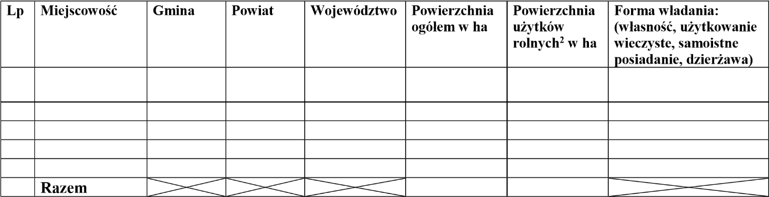

**Jestem świadomy odpowiedzialności karnej za złożenie fałszywego oświadczenia**

*…………………………… ……………………………*

*Miejscowość, data podpis*

1. ***Przy ustalaniu powierzchni nieruchomości rolnych, będących przedmiotem współwłasności uwzględnia się powierzchnię nieruchomości rolnych (w rozumieniu art. 2 pkt 1 ustawy o kształtowaniu ustroju rolnego) odpowiadających udziałowi we współwłasności takich nieruchomości, a w przypadku współwłasności łącznej uwzględnia się łączną powierzchnię nieruchomości rolnych stanowiących przedmiot współwłasności. Stosuje się odpowiednio do ustalania powierzchni nieruchomości rolnych będących przedmiotem współposiadania samoistnego oraz współposiadania na podstawie użytkowania wieczystego lub na podstawie umowy dzierżawy.***

1. *Zgodnie z art. 2 pkt 5 ustawy o kształtowaniu ustroju rolnego przez użytki rolne należy rozumieć grunty orne, sady, łąki trwałe, pastwiska trwałe, grunty rolne zabudowane, grunty pod stawami, i grunty pod rowami*